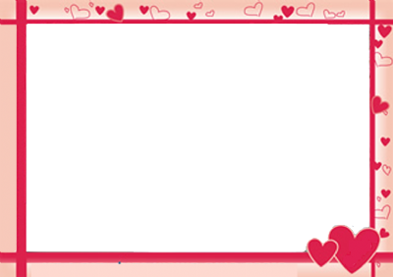

לִפְנֵי מַתַּן תּוֹרָה חֲבֵרִי נָתַן לִי מַחֲמָאָה
רָצִיתִי לוֹמַר לְךָ שֶׁאַתָּה:

חָבִיב נֶחְמָד מַקְסִים חָרוּץ רָגִישׁ אַלּוּף חָבֵר טוֹב
אָדִיב אִכְפַּתִּי אַחְרָאִי אַמִּיץ בַּיְשָׁן בּוֹגֵר צַדִּיק שַׂמֵּחַ וַתְרָן זָרִיז מֻכְשָׁר מַצְחִיק נֶאֱמָן רָגִישׁ תָּמִים רַחְמָן סַלְחָן יֶלֶד טוֹב חָסִיד מָתוֹק חָכָם מֻכְשָׁר מַצְחִיק עוֹזֵר רָגִישׁ חָמוּד עָדִין עָנָיו צָנוּעַ מָהִיר מְסֻדָּר

נֶחְמָד חָבֵר טוֹב אַמִּיץ חָכָם מַשְׁקִיעָן חָרוּץ

